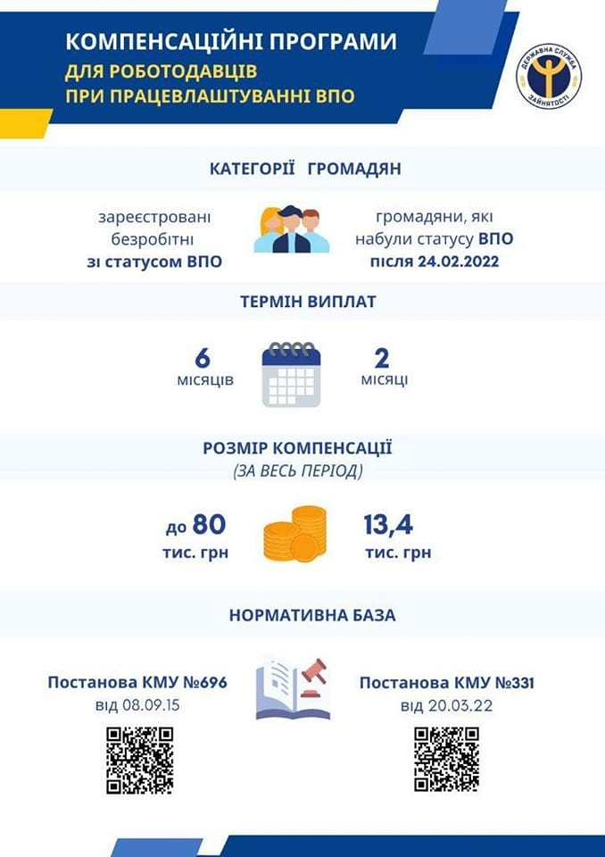
❓ Яку державну допомогу може отримати бізнес за працевлаштування ВПО

Роботодавець може отримати компенсації у таких випадках:
● Працевлаштування ВПО з-поміж зареєстрованих безробітних на строк не менше ніж 1 рік за строковим трудовим договором. У такому випадку роботодавцю протягом 6 місяців компенсуються витрати на заробітну плату та єдиний соціальний внесок із розрахунку не більше 13 400 грн на місяць.
● Працевлаштування громадян, які набули статус ВПО після 24 лютого 2022 року. Роботодавець має працевлаштувати ВПО на умовах строкового або безстрокового трудового договору (контракту), зокрема за сумісництвом із розміром заробітної плати не менше мінімальної. У цьому випадку розмір компенсації роботодавцю становить 6700 грн протягом 2 місяців.

Заявку на отримання компенсації роботодавець може подати таким чином:
● через портал Дія;
● звернувшись до найближчого центру зайнятості.

